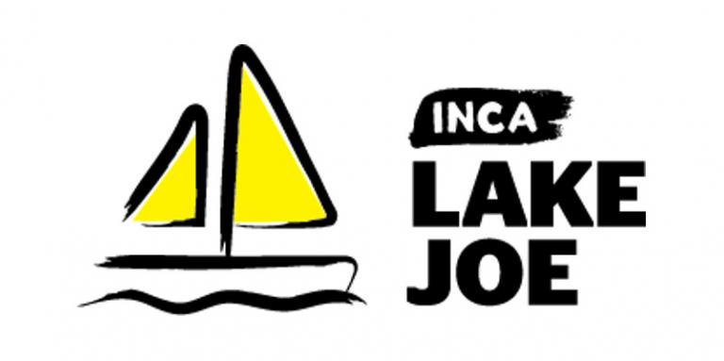

La Voie de l'autonomie

Achetez une brique
Depuis 1961, les personnes touchées par la cécité et leurs familles profitent des programmes d'INCA à Lake Joe, non seulement pour les activités récréatives, mais aussi pour le renforcement de la confiance et le soutien offert par une communauté qui comprend ce que c’est que de vivre avec une limitation visuelle. Pour la plupart, c'est une expérience qu'ils n'oublieront jamais. Vous pouvez contribuer à ensoleiller des vies de souvenirs impérissables et renforcer l'autonomie en achetant une brique de la Voie de l’autonomie de Lake Joe d'INCA.
Pour votre don de 125 $, vous recevrez :
- Une brique portant votre nom ou le nom d'une personne que vous souhaitez honorer, qui sera placée sur le Voie de l’autonomie.
- Un certificat de reconnaissance au nom de la personne que vous souhaitez honorer.
Votre don permettra au camp Lake Joe d'INCA de continuer à offrir des programmes qui changent la vie des enfants, des jeunes, des adultes et des familles de personnes aveugles ou ayant une limitation visuelle.
Pour de plus amples renseignements : Sherri Helsdingen, responsable, Mobilisation communautaire du Lake Joe d'INCA sherri.helsdingen@inca.ca ou au 705-241-2907.
Formulaire de commande « Achetez une brique » du camp Lake Joe d'INCA

c Je voudrais acheter _____ brique(s) à 125 $ chacune afin de poursuivre la construction de la Voie de l’autonomie au camp Lake Joe d’INCA.

c J'aimerais soutenir les programmes du camp Lake Joe d'INCA en faisant un don supplémentaire de __________$

Nom : __________________________________________________

Adresse (rue, ville, province, code postal) : ____________________________________________________________

____________________________________________________________

Téléphone : _________________________________________

Adresse de courriel : ___________________________________

Renseignements sur le paiement :

Montant total dû : __________

c Veuillez trouver ci-joint mon chèque à l'ordre de Lake Joe INCA

OU

c Veuillez débiter ma carte de crédit : c Visa c MasterCard c AMEX

N° de carte _ _ _ _ _ _ _ _ _ _ _ _ _ _ Date d'expiration : _ _ / _ _

Nom sur la carte de crédit : __________________________________________

Signature : ___________________________________________________

c Je souhaite rester anonyme
Détails de la brique et du certificat :

Veuillez graver ma brique comme suit (maximum de 3 lignes, 15 caractères par ligne, espaces compris) :

Ligne 1:
Ligne 2:
Ligne 3:

Veuillez inscrire ce nom sur le certificat :

Prénom ________________________________________________________

Nom ________________________________________________________

Pour de plus amples renseignements et pour passer une commande :
Sherri Helsdingen, responsable, Mobilisation communautaire du Lake Joe d'INCA
Par la poste : Lake Joe d'INCA, 4 Joe Finley Way, MacTier, ON P0C 1H0
Courriel : Sherri.Helsdingen@cnib.ca
Cellulaire : 705-241-2907
Nous vous remercions!
Nos campeurs et leurs familles apprécient grandement votre générosité.

